**Труд в уголке природы в старшем дошкольном возрасте**

Процесс труда в природе значительно усложняется. У воспитанников формируется умение самостоятельно ставить перед собой трудовую задачу, видеть способы её достижения, будущий результат, отбирать необходимые инструменты и материалы.

*[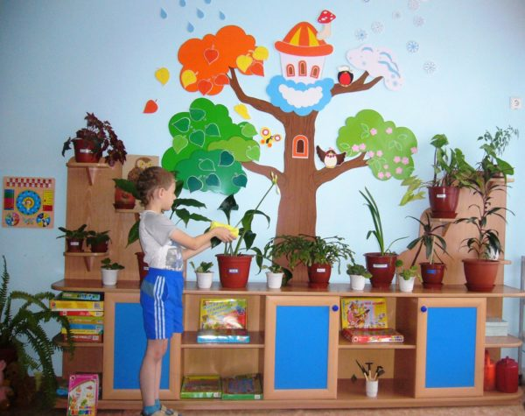](https://melkie.net/wp-content/uploads/2017/11/rebenok-polivaet-rastenie-v-ugolke-prirody.jpg)*

*Старшим детям можно доверить уже более сложные операции с растениями*

**Основным приёмом новому виду труда становится объяснение, а к показу воспитатель прибегает лишь при ознакомлении с наиболее трудными операциями, например, при перевалке растений в больший горшок.** Воспитанники могут самостоятельно выполнять большинство действий, доводя их до завершения (вырастить цветы в подарок маме в отдельных стаканчиках, ухаживать за любимым растением, пока оно не зацветёт).

Детям под силу выполнение гораздо большего количества действий, причём они сложнее, требуют внимания и организованности. Кроме полива, рыхления почвы, мытья и протирания листьев дети выполняют такие виды работ по уходу за растениями:

* перевалку и пересадку;
* обрезку;
* подкормку;
* размножение растений луковицами, черенками, корневищами и отпрысками. Разумеется, эти сложные операции им помогает выполнять воспитатель.

***Для подкормки выбирают экологически чистые народные средства: настой яичной скорлупы, банановой кожуры. Если возникает необходимость пролечить растение от болезней или провести борьбу с вредителями химическими средствами, эти работы выполняет педагог в отсутствие детей.***

Для старших дошкольников характерен труд коллективный или в подгруппах с разделением обязанностей. Они могут работать совместно, договориться, кто за что отвечает, что выполняет, какими предметами пользуется.

*[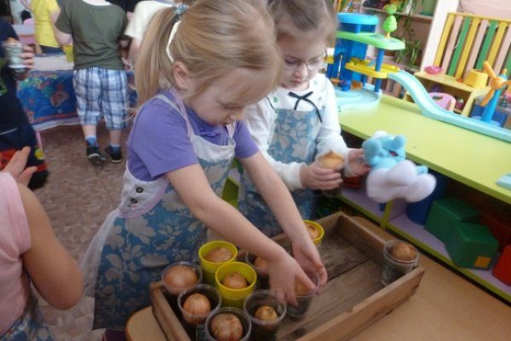](https://melkie.net/wp-content/uploads/2017/11/deti-sazhayut-luk.jpg)*

*Старшие дошкольники могут разделить между собой обязанности*

Начиная со старшей группы вводится дежурство в уголке природы. Оно организуется в парах или подгруппами по 4 человека и может длиться день-два или даже целую неделю. Дежурство предполагает выполнение всех работ по уходу за растениями, а также поддержание общей чистоты и порядка в уголке природы.

*[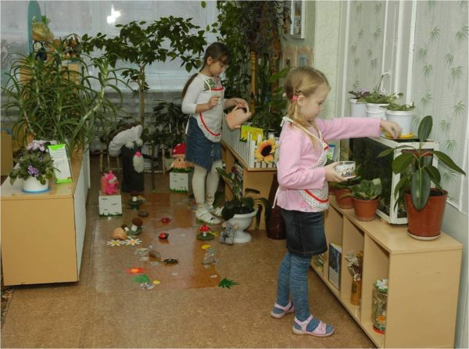](https://melkie.net/wp-content/uploads/2017/11/deti-ubirayutsya-v-ugolke-prirody.jpg)*

*Дежурные по уголку природы не только ухаживают за цветами, но и поддерживают общий порядок в этой зоне*

**Дежурные должны уметь договариваться между собой, дружно выполнять работу, не ссориться.**Поэтому при подборе пар для дежурств педагогу следует учитывать не только уровень подготовленности ребят и развитие трудовых навыков, но и личные привязанности и отношения между детьми в группе. Воспитатель может помочь советом, напоминанием, наводящими вопросами. По окончании дежурства дежурные делятся своими впечатлениями: что им понравилось выполнять, что было трудно и т. д. Остальные дети дают оценку труду дежурных, его результатам.

**Анализ оформления и работы**

При анализе организации и оформления уголка природы учитывают такие критерии:

* доступность для детей;
* безопасность;
* соответствие материалов, объектов, оборудования санитарным нормам, требованиям программы и возрасту детей;
* разнообразие и функциональность материала (могут ли дети пользоваться им самостоятельно, применять в играх);
* наличие календарей наблюдений, систематичность их ведения;
* наличие материала для экспериментирования, поделок, творческих игр;
* эстетическое оформление;
* наличие сезонных, временных объектов (к примеру, букетов осенних листьев, зимних посадок лука, веток сирени, берёзы, вишни для выгонки листьев и цветов зимой).

Анализ особенно важен для молодых педагогов, которые стремятся повысить своё мастерство и берут пример с более опытных коллег.

Уголок природы является необходимой и важной частью развивающей среды детского сада. Знания, умения и навыки, которые дети в нём приобретают, обязательно пригодятся им в дальнейшем, при обучении в школе. Кроме того, он является замечательным средством экологического воспитания дошкольников. От того, как сумеет организовать это воспитатель, зависит успешное развитие малышей и становление у них чувства любви и бережного отношения к миру природы.